Cambiar el tema de iconos de aplicaciones KDE (ejem dolphin4) en Ubuntu 16.04
https://facilitarelsoftwarelibre.blogspot.com/2016/07/cambiar-iconos-de-apps-kde-en-ubuntu.html

RESUMEN:
En Ubuntu Studio 16.04 (el cual es uno de los derivados de Ubuntu) viene dolphin4 con unos iconos bien feos (para mi), y no encentro manera de adaptarme. En este tutorial aprenderás como cambiar el tema de iconos a otro que tu sepas que está instalado en tu sistema
APLICABLE A:
Este tutorial es aplicable a cualquier sistema operativo linux donde usted esté usando alguna aplicación KDE y no le gusta el tema de los iconos (claro exepto Kubuntu pues este tiene una opción gráfica de cómo cambiar el tema de iconos)
Paso 1.- Editar kdeglobals
edita el archivo (en su administrador de archivos, si está usando dolphin4 aplaste el atajo de teclado "Alt + .", y si está usando nautilus, nemo, caja, thunar aplaste la tecla "Ctrl + H"), editelo con gedit, kate, etc:
pluma .kde/share/config/kdeglobals
busque la siguiente linea, por defecto estará:
[Icons]
Theme=Breeze
aquí le pongo una captura de pantalla:
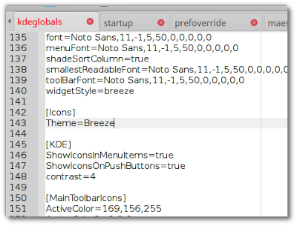
cambiala por
[Icons]
Theme=oxygen
y guarde el cambio.
En UbuntuStudio siempre viene instalado este tema tambien además de humanity, y otros. Usted puede ver lo que tiene su sistema Linux, en:
/usr/share/icons/
aquí una captura de pantalla:
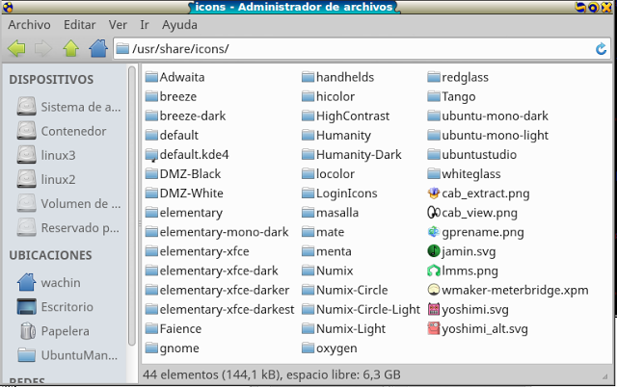
Nota: Ese es thunar, estoy usando la lista compacta (Ver/Ver como lista compacta)
el nombre de esas carpetas, es el nombre exacto que usted debe reemplazar. Aquí un ejemplo de cómo le póngo el tema de iconos de ubuntustudio a dolphin4:
Paso 2.- Borrar el caché de los iconos de KDE
Es necesario borrar el cache del tema de iconos para que se cree el nuevo con el tema elegido. Hay que hacerlo en dos rutas:
.kde/cache-wachin/icon-cache.kcache
.cache/icon-cache.kcache
aquí un ejemplo:
cierre la aplicación KDE que esté usando y vuelvala a abrir (ejemplo dolphin4) y verá que se cambia el tema
listo:
Nota: En el panel de la izquierda he personalizado los iconos, sólo se le da clic derecho a cada icono y dice editar (lo mismo se puede hacer con cada icono de la vista pero en propiedades dándole clic al icono y cambiandolo por otro)
Adaptado de:
https://solydxk.com/evolvere-icon-theme-update/
https://bbs.archlinux.org/viewtopic.php?id=121653
Publicado por Washington Indacochea Delgado

